Práctica 4. Utilizar el archivo hosts
Editar el archivo /etc/hosts con permisos administrativos y añadir:
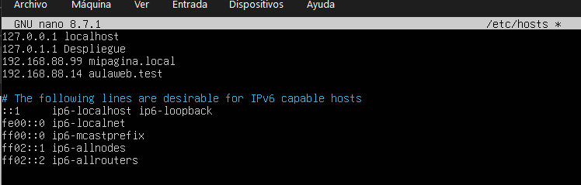

Copio el proyecto a Apache
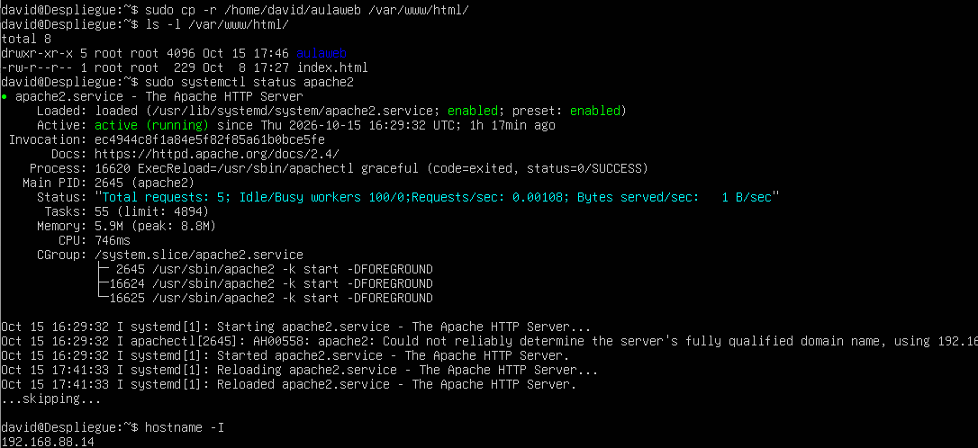

Compruebo
